**RM比赛物资购买报销证明（无发票的）**

摩擦轮购买账单：

时间：2016年12月

购买人：樊凌风

付款人：樊凌风

被购买方：桂林理工大学唐斌耀（QQ：850263304，电话18677381679）

用途：购买大疆比赛摩擦轮4个做机器人的云台部分

总价：270元（不开发票）

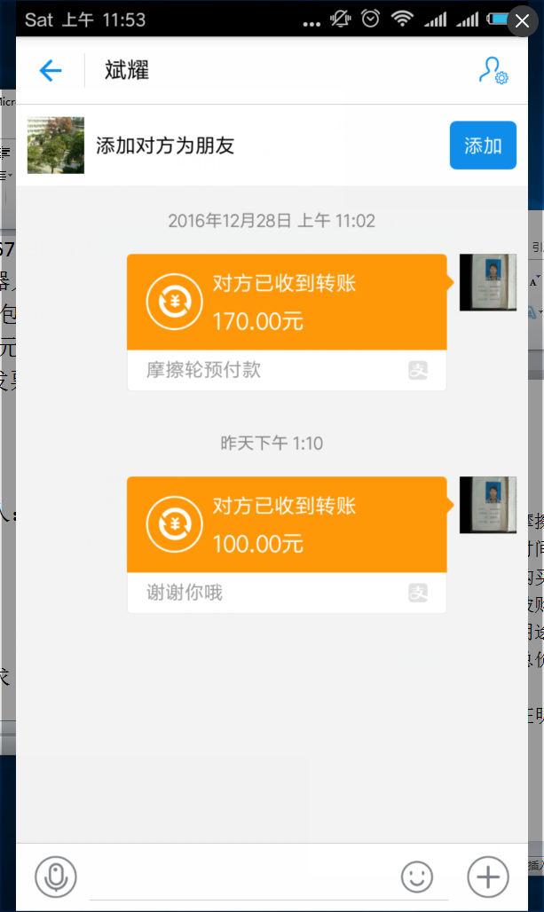

证明人：（手写签字，不少于5个人）